Міністерство освіти і науки України
Вінницький національний технічний університет Факультет інформаційних технологій та комп’ютерної інженерії
Кафедра ПЗ

Практична робота №1

з дисципліни «Розробка проєктів засобами платформи .NET»

Виконав: ст. 1ПІ-24Б Кузя Н.І.
Перевірив: викл. Позур М.Ю.

м. Вінниця – 2026

Тема: Базові конструкції C#. Консольний застосунок.
Мета: Закріпити навички роботи з базовими типами даних, операторами, керуючими конструкціями (розгалуження, цикли), масивами та методами мови C#; навчитися організовувати консольний додаток з введенням/виведенням даних та структурувати найпростіший застосунок у вигляді меню з пунктами.

Завдання (Варіант 3. Конвертер величин)
Створити консольний проєкт на базі .NET. Реалізувати меню з повторенням дій до вибору «Вихід». Реалізувати шість напрямків конвертації (три пари одиниць, кожна в обидва боки): кілометри/милі, кілограми/фунти, градуси Цельсія/Фаренгейта. Після вибору напрямку програма запитує значення з валідацією, перевіряє фізичні межі величин та виводить відформатований результат.

Хід роботи
Програму реалізовано з використанням архітектури циклічного текстового меню на основі конструкції switch expression. Введення даних захищено за допомогою методів int.TryParse та double.TryParse, що забезпечує стабільну роботу при некоректному вводі (користувач може вводити як крапку, так і кому). Логіку конвертації винесено в окремі методи, а фізичні обмеження (заборона від'ємної маси або температури нижче абсолютного нуля) реалізовано на етапі обробки вводу.

Лістинг програми (Program.cs)

using System;

using System.Globalization;

namespace UnitConverterApp

{

internal class Program

{

private const double KmPerMile = 1.609344;

private const double KgPerPound = 0.45359237;

private const double AbsoluteZeroCelsius = -273.15;

private const double AbsoluteZeroFahrenheit = -459.67;

static void Main()

{

Console.OutputEncoding = System.Text.Encoding.UTF8;

bool isRunning = true;

while (isRunning)

{

PrintMenu();

int choice = ReadInt("Ваш вибір: ", 0, 6);

isRunning = choice switch

{

1 => HandleConversion("км", "милі", KilometersToMiles, minValidValue: 0),

2 => HandleConversion("милі", "км", MilesToKilometers, minValidValue: 0),

3 => HandleConversion("кг", "фунти", KilogramsToPounds, minValidValue: 0),

4 => HandleConversion("фунти", "кг", PoundsToKilograms, minValidValue: 0),

5 => HandleConversion("°C", "°F", CelsiusToFahrenheit, minValidValue: AbsoluteZeroCelsius),

6 => HandleConversion("°F", "°C", FahrenheitToCelsius, minValidValue: AbsoluteZeroFahrenheit),

0 => false,

_ => true

};

}

Console.WriteLine("\nПрограму завершено. Дякуємо за використання!");

}

static void PrintMenu()

{

Console.WriteLine("\n================== КОНВЕРТЕР ВЕЛИЧИН ==================");

Console.WriteLine("1. км → милі");

Console.WriteLine("2. милі → км");

Console.WriteLine("3. кг → фунти");

Console.WriteLine("4. фунти → кг");

Console.WriteLine("5. °C → °F");

Console.WriteLine("6. °F → °C");

Console.WriteLine("0. Вихід");

Console.WriteLine("=======================================================");

}

static bool HandleConversion(

string fromUnit,

string toUnit,

Func<double, double> convertFunc,

double minValidValue)

{

Console.WriteLine($"\n--- Конвертація: {fromUnit} → {toUnit} ---");

double input = ReadDouble($"Введіть значення ({fromUnit}): ");

if (input < minValidValue)

{

Console.ForegroundColor = ConsoleColor.Red;

Console.WriteLine($"[Помилка] Фізично неможливе значення! Для {fromUnit} значення не може бути меншим за {minValidValue:F2}.");

Console.ResetColor();

return true;

}

double result = convertFunc(input);

Console.ForegroundColor = ConsoleColor.Green;

Console.WriteLine($"Результат: {input:F2} {fromUnit} = {result:F2} {toUnit}");

Console.ResetColor();

return true;

}

static double KilometersToMiles(double km) => km / KmPerMile;

static double MilesToKilometers(double miles) => miles * KmPerMile;

static double KilogramsToPounds(double kg) => kg / KgPerPound;

static double PoundsToKilograms(double pounds) => pounds * KgPerPound;

static double CelsiusToFahrenheit(double celsius) => (celsius * 9.0 / 5.0) + 32.0;

static double FahrenheitToCelsius(double fahrenheit) => (fahrenheit - 32.0) * 5.0 / 9.0;

static int ReadInt(string prompt, int min = int.MinValue, int max = int.MaxValue)

{

while (true)

{

Console.Write(prompt);

string? input = Console.ReadLine();

if (int.TryParse(input, out int value) && value >= min && value <= max)

{

return value;

}

Console.WriteLine($"Некоректне значення. Введіть ціле число від {min} до {max}.");

}

}

static double ReadDouble(string prompt)

{

while (true)

{

Console.Write(prompt);

string? input = Console.ReadLine();

if (input != null)

{

input = input.Trim().Replace(',', '.');

if (double.TryParse(input, NumberStyles.Float, CultureInfo.InvariantCulture, out double value))

{

return value;

}

}

Console.WriteLine("Некоректний ввід. Будь ласка, введіть дійсне число.");

}

}

}

}

Посилання на GitHub
Репозиторій із вихідним кодом: https://github.com/shwballl/vntu-dotnet

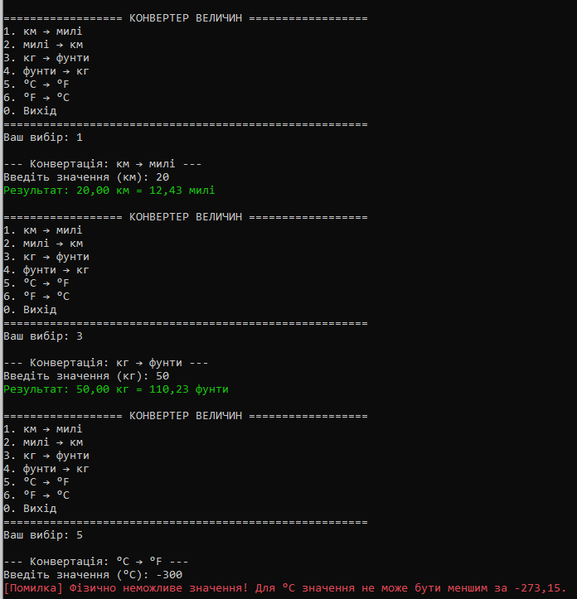

Рисунок 1 – Результат роботи програми

Відповіді на контрольні питання
1. Чим відрізняються value type та reference type в C#? Наведіть приклади.
Значеннєві типи (int, double, bool, struct) зберігають дані безпосередньо у виділеній пам'яті (стек), при передачі в метод створюється їх копія. Посилальні типи (string, object, масиви, класи) зберігають у змінній лише адресу на об'єкт, розташований у купі (heap).
2. У чому різниця між switch statement та switch expression?
Оператор switch керує потоком виконання команд за блоками case із обов'язковим break/return. switch expression одразу повертає обчислене значення через лямбда-синтаксис (=>), що робить код більш лаконічним.
3. Як коректно обробити некоректне введення користувача без аварійного завершення програми?
Використанням методів TryParse (наприклад, double.TryParse) у циклі while (true). TryParse повертає логічне значення успіху замість викидання винятків.
4. Які переваги виокремлення логіки в окремі методи порівняно з кодом в Main?
Дотримання принципу єдиної відповідальності, усунення дублювання коду, спрощення тестування та підвищення загальної читабельності програми.
5. Як передаються масиви у методи – за значенням чи за посиланням?
Масив – це посилальний тип. За замовчуванням у метод передається копія посилання. Це дозволяє змінювати елементи масиву всередині методу, але не дає змоги замінити сам масив (без використання модифікатора ref).
6. Чим List<T> відрізняється від масиву і коли варто обрати кожен з них?
Масив має фіксовану довжину. List<T> – динамічна колекція, що автоматично змінює розмір при додаванні елементів. Якщо розмір набору невідомий заздалегідь – обирають List<T>, для фіксованих структур – масив.
7. У чому різниця між ref та out параметрами? Наведіть приклад, де підійде лише один з них.
Обидва передають аргумент за посиланням. Проте змінна для ref має бути обов'язково проініціалізована до виклику, а для out – ні, але метод зобов'язаний присвоїти значення out-параметру. Приклад для out: метод TryParse.
8. Чому рядки (string) в C# вважаються незмінними (immutable)?
Після створення екземпляра string його вміст у пам'яті змінити неможливо. Методи типу Trim/Split не модифікують оригінал, а повертають новий об'єкт. Це гарантує потокобезпечність.
9. Коли варто використовувати var, а коли – явно вказувати тип змінної?
var використовують, коли тип змінної очевидний із правої частини (var list = new List<string>()). Явний тип краще вказувати, коли тип неочевидний з виклику або потрібна конкретна точність.
10. Чим цикл for відрізняється від while і foreach?
for – найкращий для ітерацій за індексом. while – коли кількість ітерацій невідома і залежить від умови. foreach – для безпечного перебору всіх елементів колекції від початку до кінця.
11. Що станеться, якщо не перевірити порожній масив перед обчисленням середнього значення?
Виникне ділення на нуль (виняток DivideByZeroException для int, або NaN для double). Цього уникають перевіркою if (array.Length == 0) на початку.
12. Чим int.Parse відрізняється від int.TryParse?
int.Parse викидає виняток, якщо рядок не конвертується в число. int.TryParse повертає false та записує результат в out-параметр, не порушуючи роботу програми.

Висновок: під час виконання практичної роботи №1 було створено консольний застосунок конвертера величин на платформі .NET з використанням базових конструкцій мови C#. Реалізовано архітектуру циклічного текстового меню на основі switch expression, безпечне введення та валідацію числових даних за допомогою double.TryParse. Алгоритми конвертацій винесено в окремі методи із застосуванням іменованих констант та реалізовано захист від введення фізично неможливих величин (від'ємних мас/відстаней та температур, нижчих за абсолютний нуль).

